育脳寺子屋本部・ＭＡＣ 算数＆ソロバン・書写・英語・国語
２０１３．１０ .１
ゆうメール
ＭＡＣＮＥＷＳ
〒６１６－８１５６ 京都市右京区太秦西野町２０
ＴＥＬ ０７５－８７１－０３７４． ＦＡＸ ０７５－８８２－３７７７
Ｅメ－ル mac.terakoya @ gmail.com
ＵＲＬ http://www.mac‐terakoya.com

今月号の内容
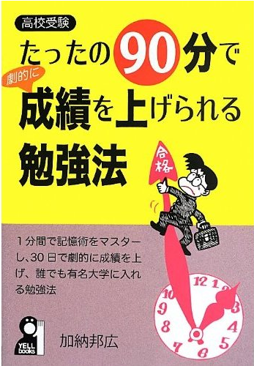
※ ＭＡＣの授業システムが教育本で紹介されました！！

※ 松田先生旅行記（エジプト編）

紹介された内容は、

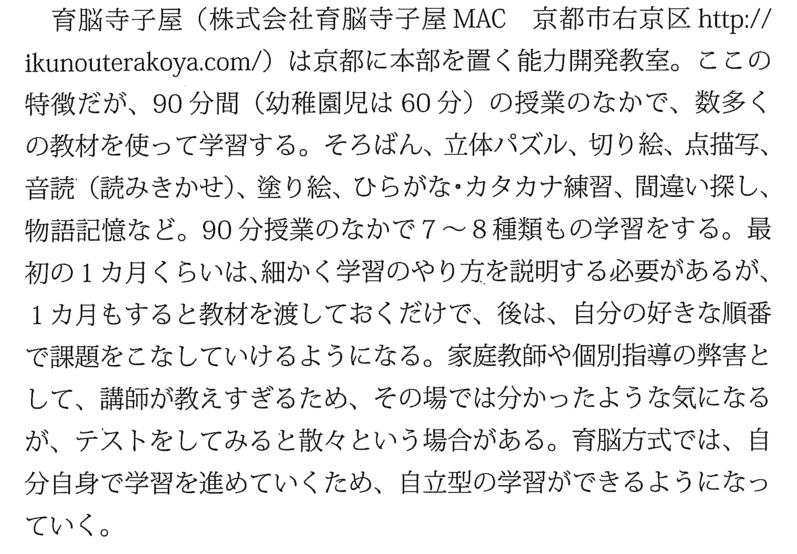

－１－
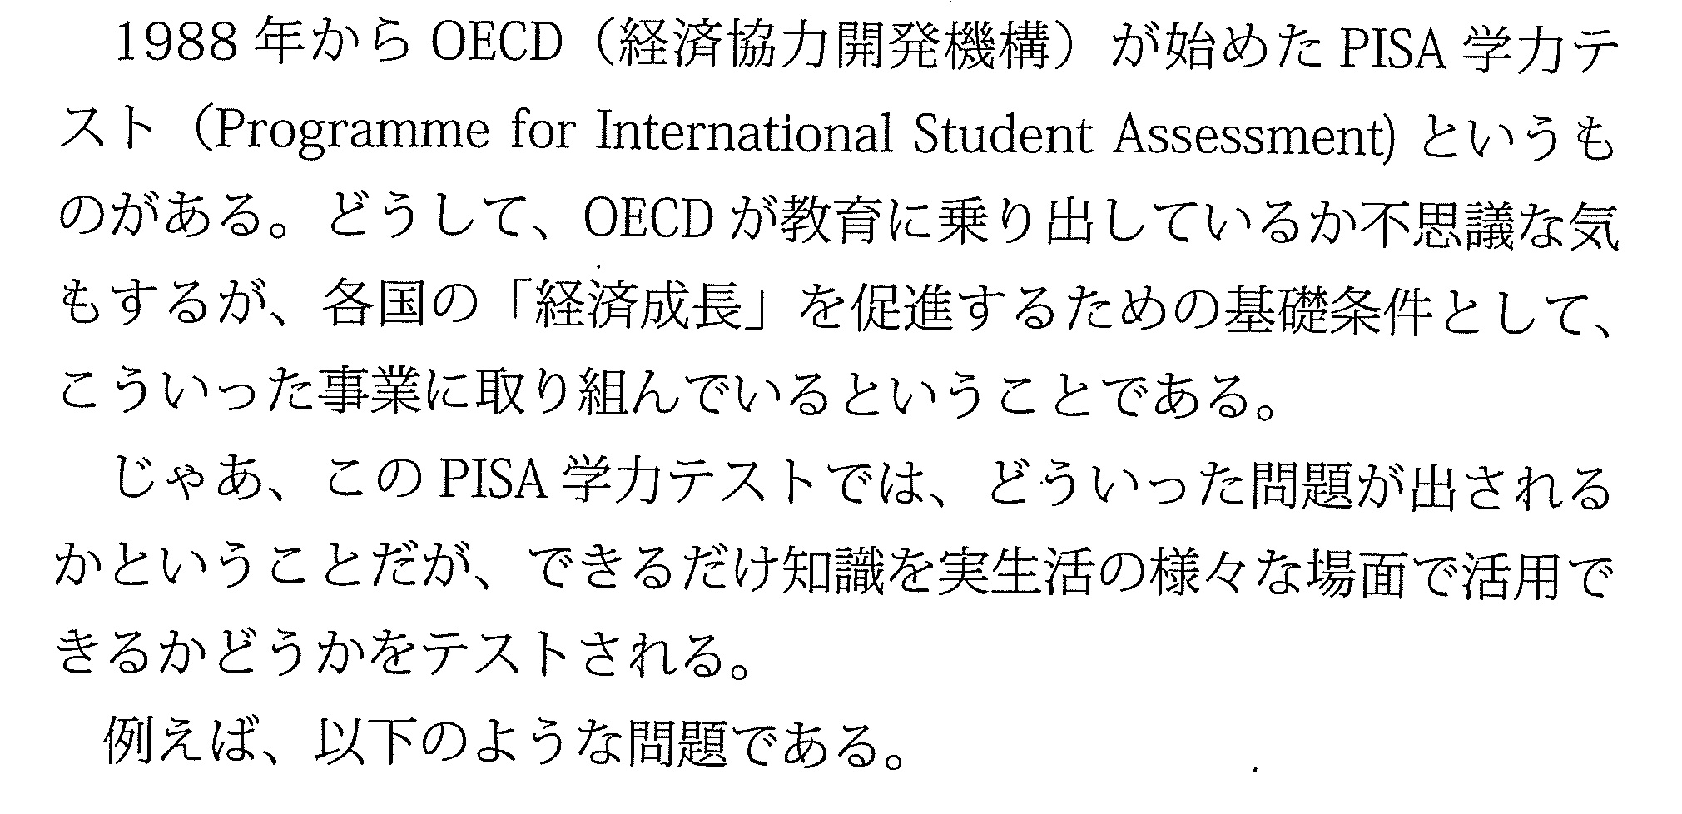

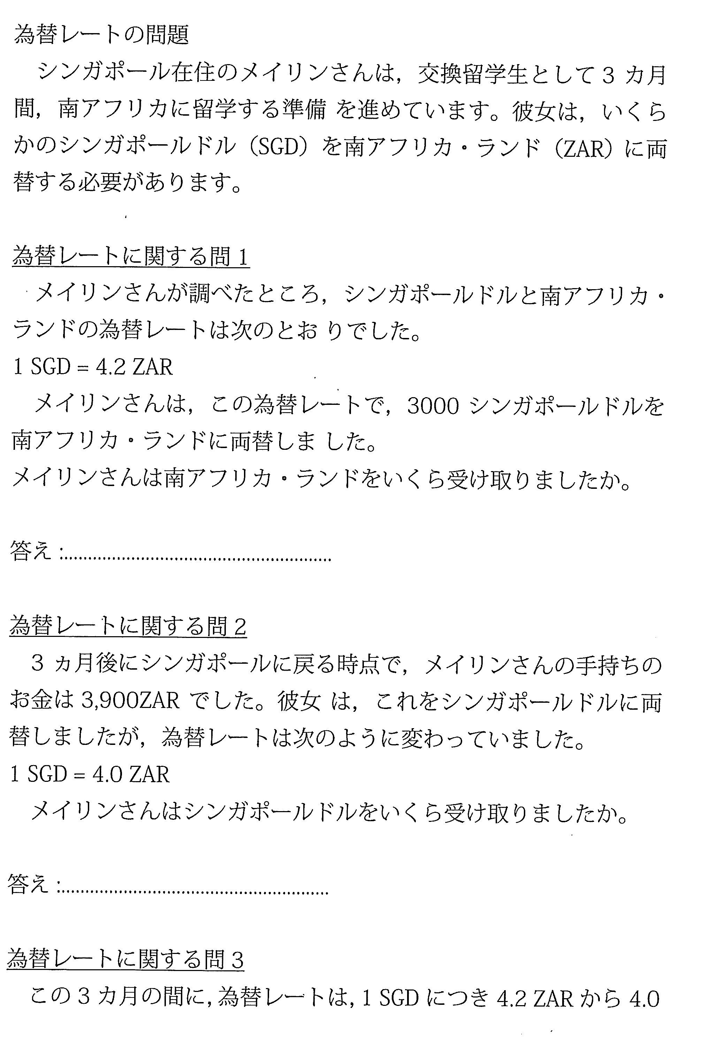

－２－

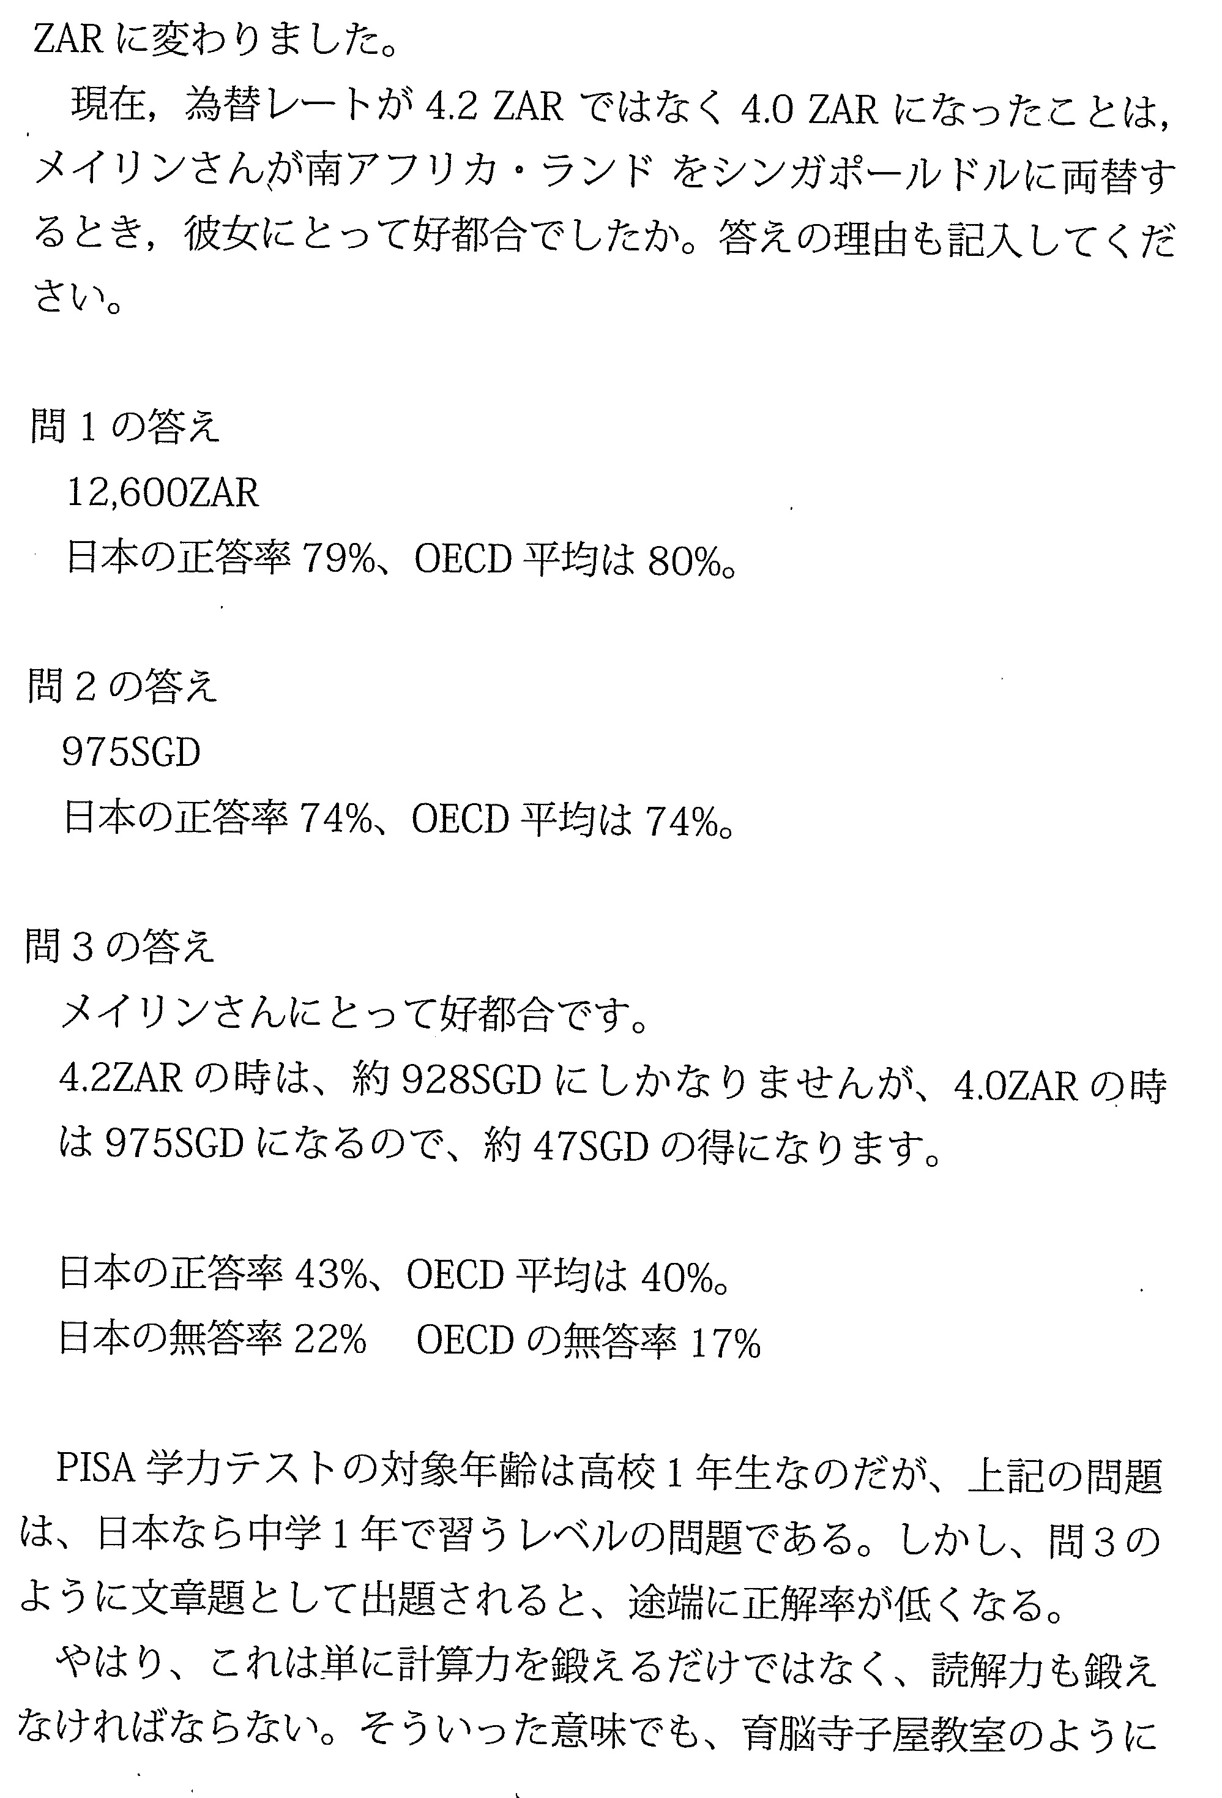

－３－

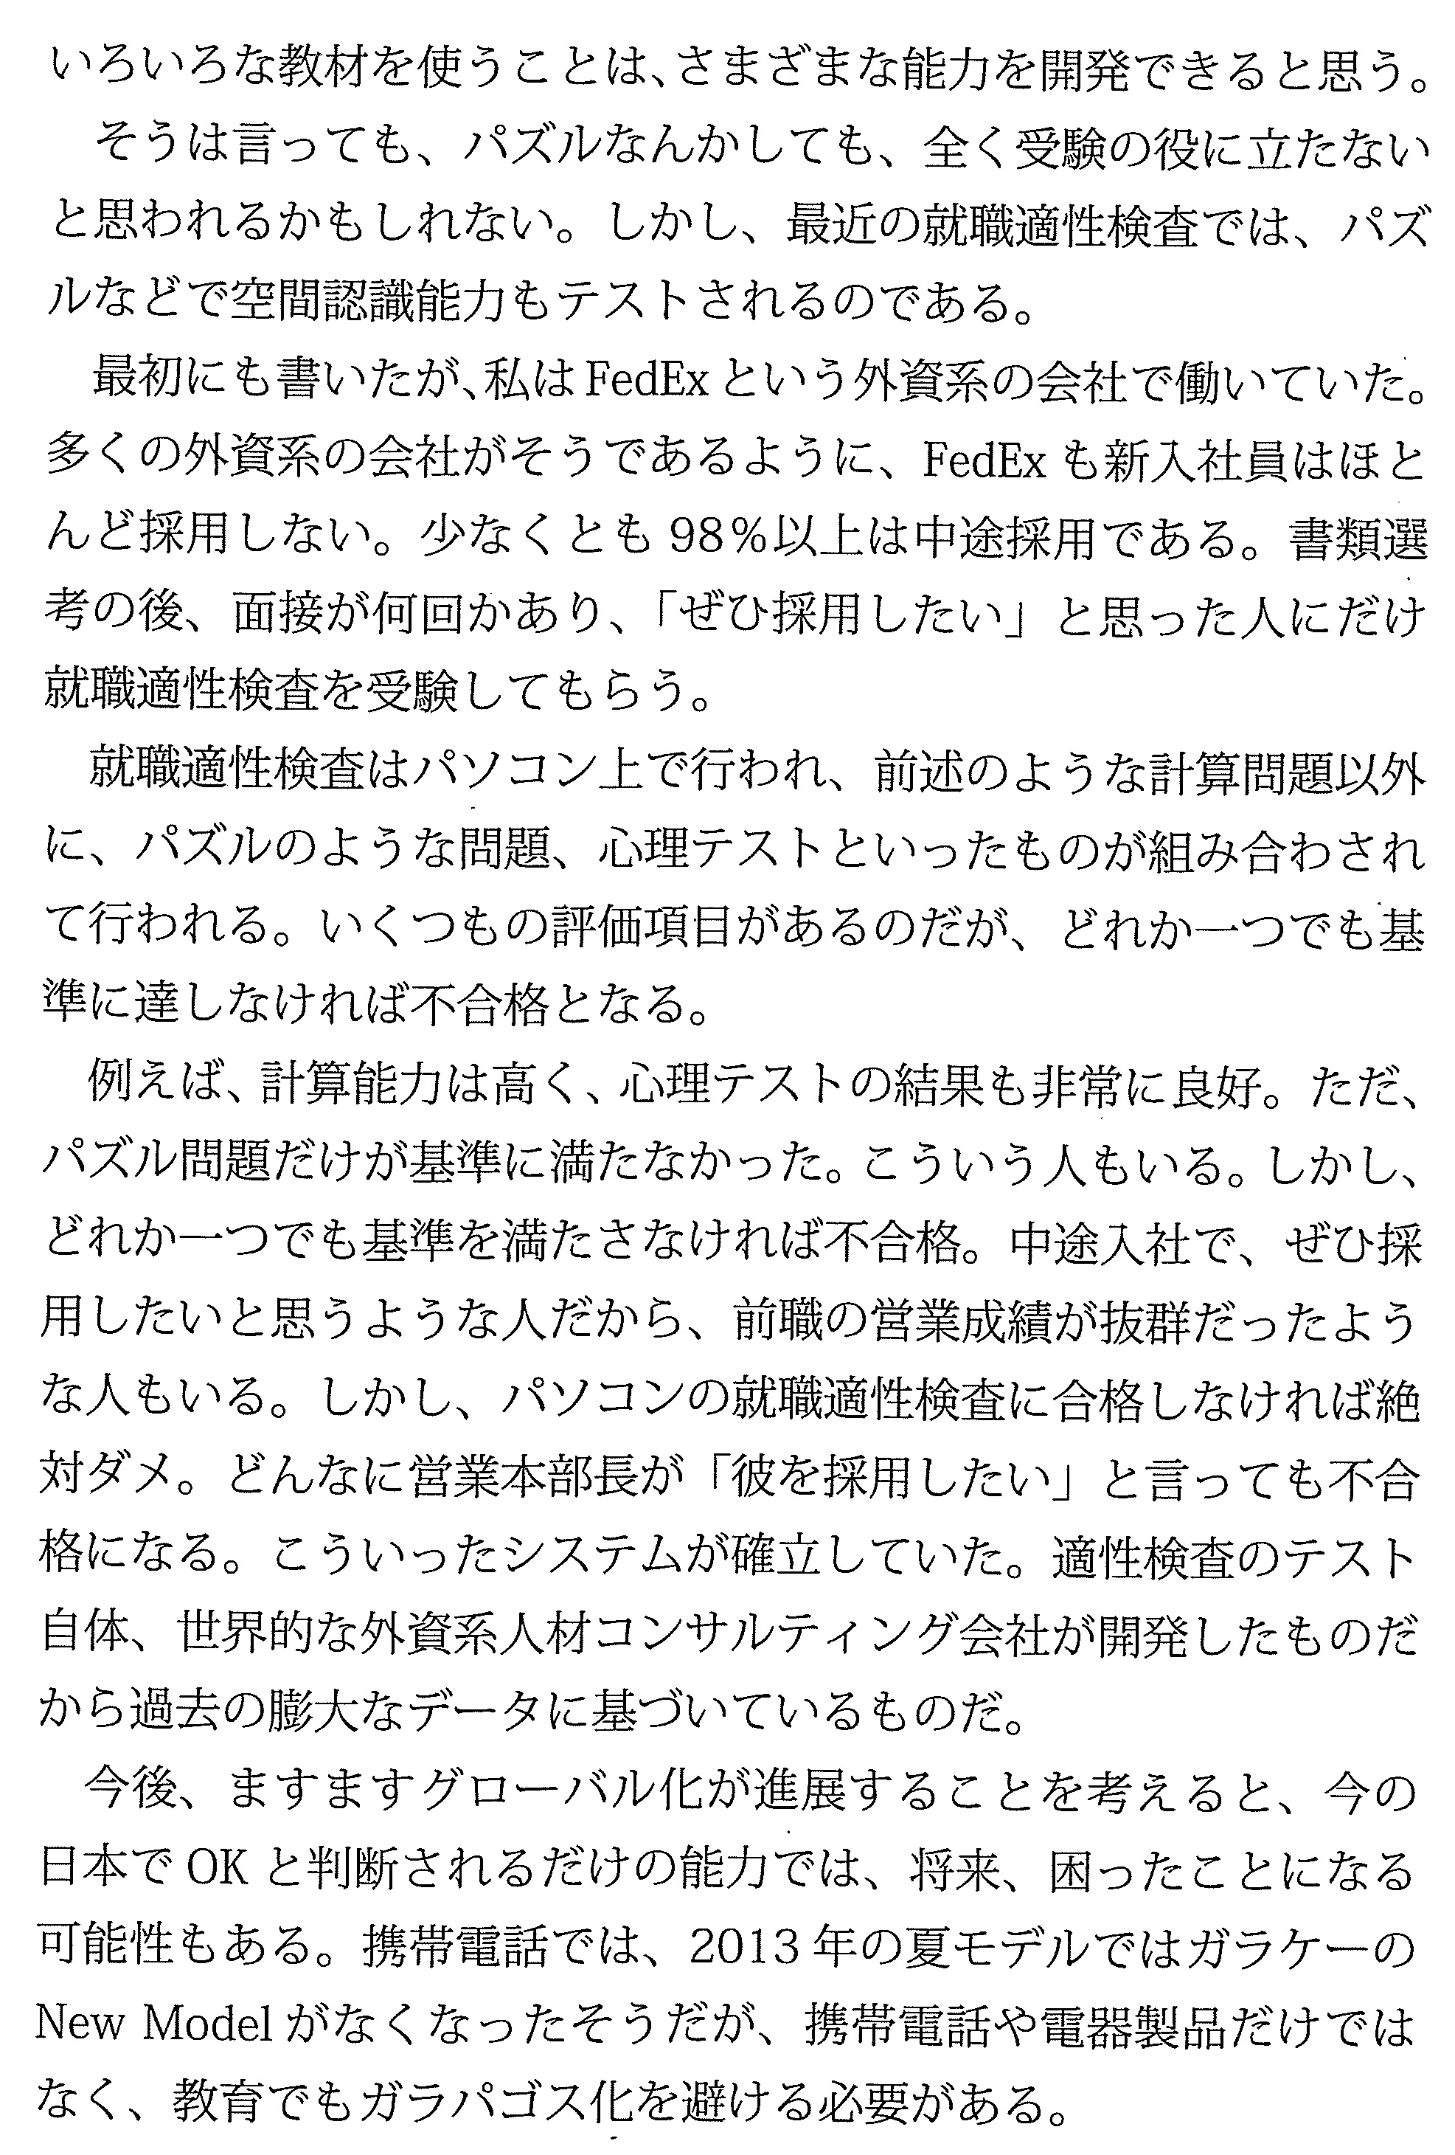

－４－
全く違う大リーグのコーチ！

あっ、これ指導法の話です。（ＭＡＣの授業での生徒指導法に大いに関係あり）
文芸春秋に前中日のコーチ権藤氏と元大リーガーの吉井氏の対談が載っていました。

吉井氏によれば、大リーグのコーチは、質問するまで何も教えてくれない。ニューヨーク・メッツの最初の投手コーチは、「俺はお前のことは分からない。お前のことを知っているのはお前自身なんだから、お前の方からコーチの俺に教えてくれ」と言われ面食らったと。

権藤氏も、アメリカの教育リーグでコーチングを学んだ時「Don’t over teach(教えすぎるな)」コーチは教えすぎずに、選手が自ら気づいて、体験するまで我慢強く待っているのが仕事だ、ということを学んだと。

結論として、両氏とも
「結局、人から教えられたことは、すぐ忘れてしまいますからね。自分で気づいて自分で工夫して獲得したものしか、いざという時には使えない」と。

如何でしょうか？
スポーツでも、勉強でも同じことではないでしょうか？
教えすぎは、その子の本来持っている能力を伸ばすことはないのです。

(海外旅行記)～風のブーツに履きかえて 第➁回 エジプト(埃及)
『ピラミッドの頂上から、エジプト四千年の歴史が諸君を見ている』――ナポレオン

アッサラーム・アレイコム（こんにちは）。
この春に気球爆発事故があったと思いきや、ジャスミン革命の余波でいまだ政情不安定なエジプトですが、私が訪れた10年ほど前は、全くのどかで平和な、酷熱の国でした。

とにかく暑いのは周知の通りで、滞在した六月は連日40℃強、ルクソールでは50℃も超えたとか。けれど現地の人は、何食わぬ顔で平然と過ごしている（長い民族衣装で日焼け防止)。観光客ならなおさら炎熱対策が大事だと痛感したものです。

そんな避暑目的もあって、私が一番気に入ったのが海辺の都――アレキサンドリア！
ここはかのクレオパトラが生きた、地中海沿岸の風光明媚な国際文化都市です。潮風香り、異国情緒に映えて、イスラム文化と(対岸からの)ヘレニズムが融合した独特な景観を呈していま
－５－
す。他の町とはひと味違った雰囲気に、たちまち魅了されました。

一方首都のカイロでは、やはりピラミッドが印象的です。
思っていたほど大きくはないが、バスから一目見えた途端もう妙な胸騒ぎが．．．
紺碧の空をバックにして、端然と居座った、その静謐な姿。

砂漠の多い乾いた風土には、このようにさっぱりとした、抽象的な幾何学形がふしぎと見合っています。同時にこの大規模な造形にこそ、歴代のファラオの強大な権力、不死への憧憬、そしてエジプト数千年の歴史がまとめて具現しているのだと直覚しました。（因みにギザのピラミッドですが、前方にはKFCと二階にピザハットのビルがあります。実はこのエアコンの効いた店内から、スフィンクスと三大ピラミッドが一望できるとは…何とも皮肉なことで）

この旅で忘れられないのは、総勢５０名以上ものエジプト人と知り会ったことです。彼らと接してみると、陽気でノリがよく、穏和なことがわかりました。そうして親切な人が多い。道を訊けばまず倍くらい応対が返ってくるし、地下鉄の車内で、たとえば立ち寝をしていたら空いた席をすすめてくる。

ある男性は、鉄道窓口でもめていた私に切符を快く工面してくれ、通りすがりのおじいさんは道案内の上に手持ちの果物までくれました。違う所に降ろしたタクシー運転手の代りに、素早く所定の場所へ(無賃で！)送ってくれた運転手もいました。その他、宿泊先で知り合ったスタッフ初め、地元の大学生や労働者、若い父親、勉学青年、はてはアヤしいごろつきまで、何
－５－
ともバラエティ豊かな面々と楽しくつき合ったのを覚えています。
それでは、今回はこの辺で。～アシューフィック・バアデーン。

笑いﾈﾀ）：向こうの食べ物屋は、『Taverna(たべるな)』と呼ばれています（ギリシャ語で「食堂」の意味)。アレキサンドリアでは、最後のaの電飾文字が消えた『Tavern（たべるん?)』という看板を見かけました。食べるの食べないの、どっちやねん？

Ｑ.次は
どの国？
［関連語］カサブランカ、マラケシュ、ベルベル人、ジブラルタル海峡、
ミントティー(アッツァイ)、タジン(鍋)、など･･･ ［首都］ラバト
［通貨］ディルハム
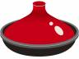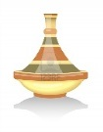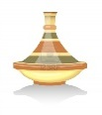
－６－

